1. 아이템의 소개

1-1. 개발 배경
온비드는 국유재산, 공유재산, 압류재산, 공공기관 보유 자산의 매각·임대 공고를 통합 제공하는 공공 플랫폼이다. 한국자산관리공사는 온비드 공고목록, 공고상세, 물건정보, 입찰정보, 입찰결과, 용어사전 등 주요 데이터를 개방하고 있다. 이 데이터는 공공자산 공고를 일반 사용자가 이해하고 준비할 수 있도록 돕는 AI 서비스의 핵심 입력이 된다.
문제는 공고와 데이터가 공개되어 있어도 초보 사용자가 바로 행동으로 옮기기 어렵다는 점이다. 개인, 소상공인, 공공자산 활용 창업자는 공고문을 읽은 뒤에도 입찰기간, 제출서류, 보증금, 현장 확인, 낙찰 후 납부·계약 의무를 다시 해석해야 한다. 특히 임대·대부 공고에서는 내 업종으로 실제 사용 가능한지, 현장 상태와 인수 범위, 대부료 외 반복 비용을 놓치기 쉽고, 매각·공매 공고에서는 공동/대리입찰 서류, 직접제출 마감, 보증금·잔금·추가 비용 확인이 늦어질 수 있다.
온비드 초보자가 실제로 원하는 것은 공고 전문을 다시 요약한 문서가 아니라, 이 공고를 검토하려면 무엇을 먼저 확인하고, 어디에서 원문을 보고, 담당기관에 어떤 문장으로 물어봐야 하는지이다. 본 아이템은 이 공백을 해결하기 위해 공공데이터와 AI를 결합해 공고를 실행 가능한 준비 보드로 바꾸는 것을 목표로 한다.

1-2. 아이템 내용
OnBid Public Asset Doc Agent는 온비드 공개 공고 화면을 기본 원천으로 읽고, 한국자산관리공사 공공데이터 API를 보조 원천으로 연결해 공공자산 공고를 실행 가능한 준비 보드로 바꾸는 AI 서비스다. 사용자가 온비드 공고/물건 URL을 입력하면 공고번호와 물건번호, 재산유형, 처분방식, 입찰기간, 가격/보증금, 제출서류, 담당기관 정보를 자동 추출하고, 사용자의 검토 목적과 비교해 준비 보드를 생성한다.
서비스의 핵심 출력은 AI 우선 체크리스트다. AI는 원문에 이미 보이는 값을 반복 요약하는 대신, 초보 사용자가 놓치기 쉬운 빈칸을 분리한다. 예를 들어 임대/대부 공고에서는 내 업종으로 실제 사용 가능한지, 현장 상태와 인수 범위, 대부료 외 반복 비용을 체크리스트 상단에 올리고, 담당기관에 바로 물어볼 문장으로 바꾼다. 매각/공매 공고에서는 공동/대리입찰 서류가 나에게 필요한지, 직접제출 서류의 실제 마감 시각, 보증금·잔금·추가 비용의 납부 순서처럼 유형별로 다른 준비 빈칸을 우선 표시한다.
본 서비스는 온비드 전자입찰 절차를 대신 수행하지 않으며, 결과 예측, 전문 판단, 수익성 판단을 제공하지 않는다. 공식 공고와 공공데이터를 사용자가 스스로 확인할 수 있도록 구조화하는 준비 보조 Agent다. 사용자는 준비 보드에서 본인의 자격, 서류 발급 가능일, 현장확인 필요사항, 납부 가능 자금, 담당기관 문의사항을 체크하며 공고 검토를 이어갈 수 있다.

1-3. 사용 시나리오
사용자는 온비드에서 관심 공고나 물건 상세 페이지 URL을 복사해 서비스에 붙여넣는다. 서비스는 최종 상세 URL을 따라가 공고번호, 물건번호, 재산유형, 처분방식, 입찰기간, 가격/보증금, 담당기관을 추출한다. 사용자는 개인사업자, 개인, 법인, 예비창업자 등 사용자 유형과 임대/대부, 매각/공매, 창업 공간 탐색 목적을 선택한다.
AI는 공고문에 이미 있는 값을 단순 반복하지 않고, 실제 준비 전에 남는 빈칸을 찾는다. 준비 보드는 AI 우선 확인 항목을 체크리스트 상단에 표시하고, 사용자가 담당기관에 물어볼 문장을 접이식 상세에 제공한다. 사용자는 원문 링크를 열어 근거를 확인하고, 체크박스로 준비 진행률을 관리하며, 관심 공고에 저장해 여러 공고의 준비 상태를 이어서 본다.
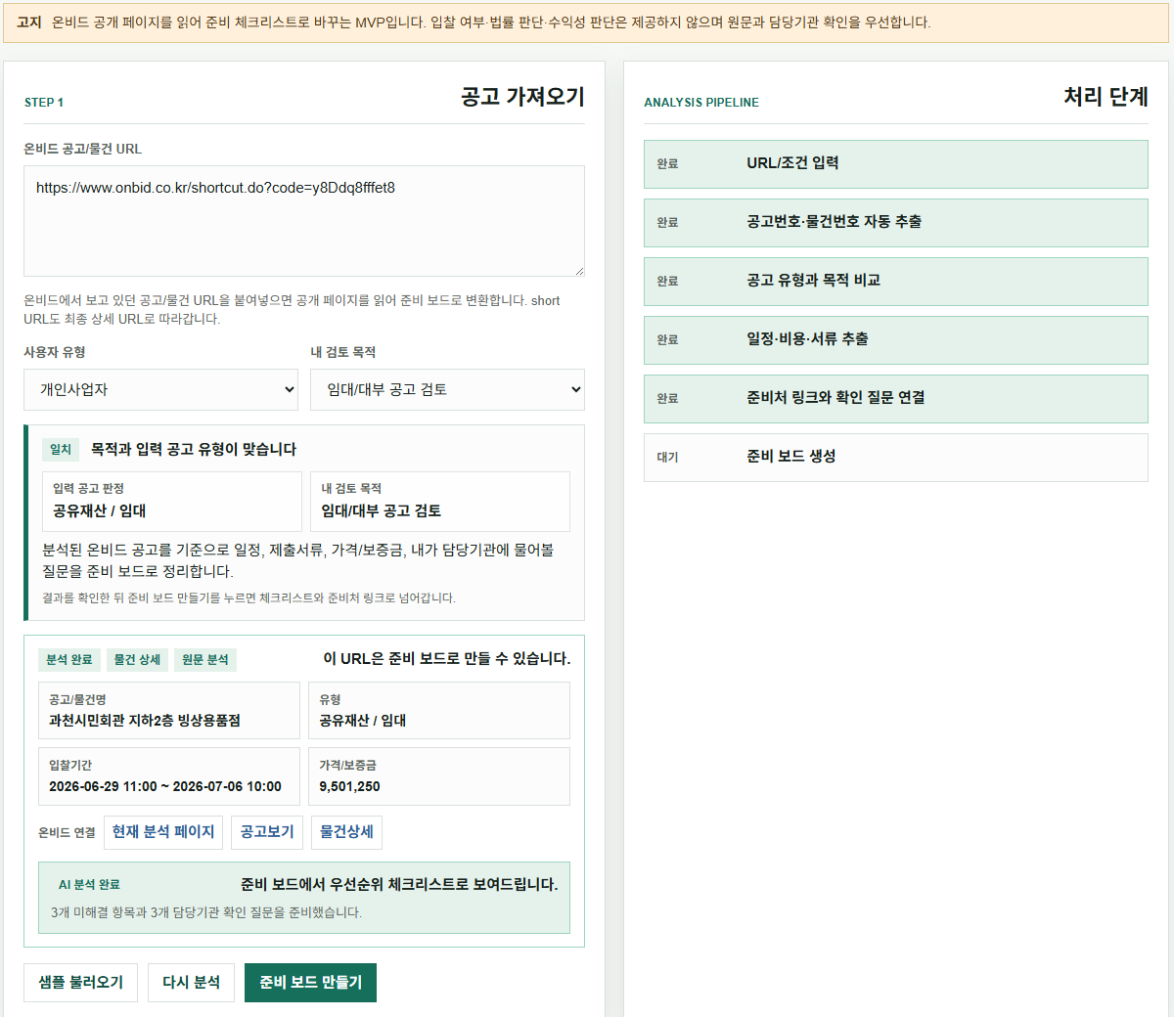
그림 1. 온비드 URL 입력 후 공고·물건 연결과 준비 보드 생성 가능 여부 확인

2. 사업성 및 성장가능성

2-1. 목표 고객과 제공 가치
초기 고객은 온비드 입찰 초보 개인, 소상공인·자영업자, 공공자산 활용 창업자, 창업지원기관·컨설턴트다. 이들은 공공기관 임대공간이나 매각물건을 사업기회로 검토하지만, 공고 검색 이후 무엇을 언제까지 확인해야 하는가에서 반복적으로 막힌다.
고객군 | 기존 문제 | MVP 제공 가치
온비드 입찰 초보 개인 | 공고문과 전자입찰 절차 이해가 어려움 | URL 하나로 공고 핵심값과 다음 확인 항목을 준비 보드로 확인
소상공인·자영업자 | 임대공간의 사용 가능 업종, 현장 상태, 반복 비용을 놓치기 쉬움 | AI가 내 업종으로 실제 사용 가능한지 같은 빈칸을 우선 체크 항목으로 표시
공공자산 활용 창업자 | 여러 공고를 비교하면서 준비 상태를 관리하기 어려움 | 관심 공고와 최근 살펴본 공고를 저장하고 다음 액션을 이어서 확인
창업지원기관·컨설턴트 | 초기기업별 공고 해석과 확인 질문 작성 시간이 큼 | 담당기관에 물어볼 문장을 자동 정리해 상담 준비 시간을 단축

2-2. 시장진입 전략
시장진입은 국유재산·공유재산 임대/대부 공고 3건 실증, 초보 사용자 3명 사용성 검증, AI 우선 체크리스트 정확도 개선, 관심 공고 관리와 알림 확장 순서로 진행한다. 초기 획득 채널은 온비드 초보자 대상 검색 콘텐츠, 소상공인·창업자 커뮤니티, 공공자산 활용 창업 사례 콘텐츠, 창업지원기관·컨설턴트 대상 샘플 준비 보드 제공으로 잡는다.
무료 사용자는 공고 1건 분석과 AI 우선 확인 3개까지 경험하게 하고, 유료 전환은 다중 공고 저장, 관심 지역 모니터링, 문의 문장/검토 메모 관리, 기관용 공고 비교 기능에서 검증한다.
단계 | 기간 | 목표 | 산출물
1단계 | 1개월 | 임대/대부·매각 공고 3건 실증 | 샘플 준비 보드, 사용자 인터뷰 질문지
2단계 | 2개월 | 초보 사용자 사용성 검증 | AI 우선 항목 정확도, 문의 문장 유용성
3단계 | 3개월 | 관심 공고 관리 MVP 공개 | 웹 MVP, 최근/관심 공고 저장 로그
4단계 | 4~6개월 | 기관/컨설턴트 B2B 검증 | 다중 공고 관리와 고객별 문의 문장 생성

2-3. 수익모델과 성장가능성
초기 수익모델은 건별 준비 보드, 월 구독, 기관용 패키지, API/화이트라벨로 나눈다. 건별 준비 보드는 공고 1건의 핵심값, AI 우선 체크리스트, 문의 문장, 원문 링크를 제공한다. 월 구독은 관심 지역/재산유형 공고 저장, 알림, 여러 공고 준비 상태 관리에 초점을 둔다. 기관용 패키지는 컨설턴트와 창업지원기관이 여러 고객의 공고 후보와 문의 문장을 한 화면에서 관리하는 방식이다.
KAMCO 공공데이터 목록은 공고, 물건, 입찰정보, 입찰결과, 용어사전으로 세분화되어 있다. 이는 공고 1건 분석을 넘어 관심 조건 모니터링, 유사 물건 비교, 입찰결과 참고, 지역별 공고 큐레이션으로 확장 가능한 구조다. 장기적으로는 공공조달, 지자체 유휴공간, 공유재산, 지원사업 공고 등 GovTech 문서 준비 Agent로 확장할 수 있다.
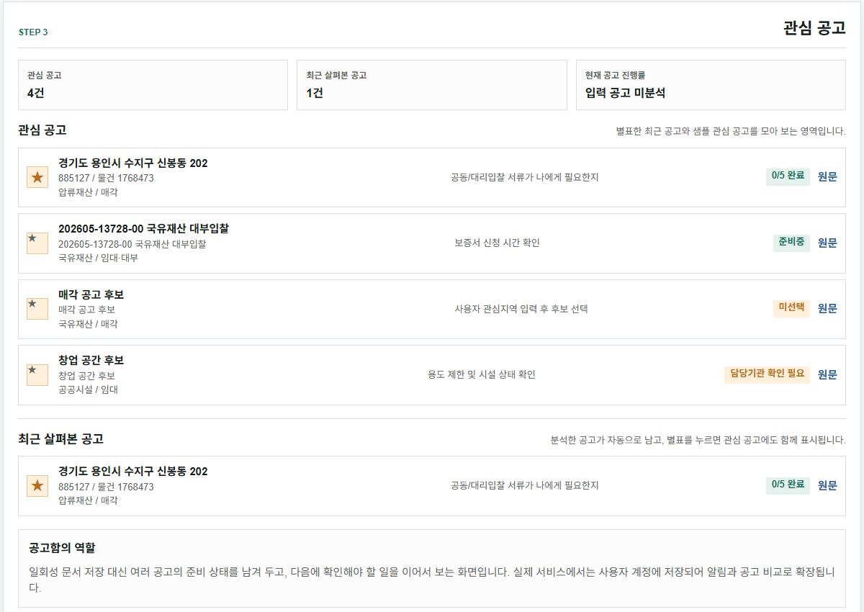
그림 2. 최근 살펴본 공고와 관심 공고를 통한 여러 공고 준비 상태 관리

3. AI 및 공공데이터 활용성

3-1. 활용 공공데이터
본 서비스는 온비드 공개 공고 화면을 기본 원천으로 사용하고, 한국자산관리공사 차세대 온비드 공고목록 조회서비스, 공고상세 조회서비스, 공고상세 입찰정보 조회서비스, 공고상세 물건정보 조회서비스, 입찰결과 조회서비스, 온비드 용어사전을 보조 데이터 원천으로 연결한다.
공공데이터 | 활용 방법
공고목록 조회서비스 | 관심 조건별 공고 후보 수집, 마감 임박 표시
공고상세 조회서비스 | 공고명, 공고기관, 재산유형, 처분방식, 공고일 확인
공고상세 입찰정보 조회서비스 | 공동입찰, 대리입찰, 보증금, 잔대금, 참가신청, 입찰일정 확인
공고상세 물건정보 조회서비스 | 물건명, 소재지, 용도, 유찰횟수, 입찰기간 확인
입찰결과 조회서비스 | 향후 유사 공고 참고와 시장성 보조 지표로 활용
온비드 용어사전 | 공매·입찰 용어를 일반 사용자 언어로 설명

3-2. AI Agent 처리 구조
AI는 공고 원문을 임의로 판단하지 않고, 구조화된 공고 필드와 사용자 유형을 입력으로 받아 확인된 사실, 미해결 빈칸, 담당기관 문의 문장, 안전 경계를 분리한다.
단계 | 처리 내용 | 사용자에게 보이는 결과
원문 수집 | 온비드 공고/물건 URL, short URL을 최종 상세 페이지로 변환 | 현재 분석 페이지, 공고보기, 물건상세 링크
구조화 | 공고번호, 물건번호, 재산유형, 처분방식, 일정, 가격/보증금, 담당기관 추출 | 분석 미리보기와 공고 요약
목적 비교 | 사용자의 검토 목적과 공고 유형 비교 | 목적 확인 또는 목적 불일치 표시
AI 누락 점검 | 원문에 값이 있어도 실제 준비 전에 확인해야 하는 빈칸 도출 | AI 우선 액션, AI 우선 확인 배지
문의 문장화 | 확인 항목을 담당기관에 물어볼 문장으로 변환 | 체크리스트 상세의 문의 문장
안전 경계 | 입찰 여부, 법률, 수익성 판단은 제외 | 원문 우선 고지와 근거 표시

3-3. 데이터 신뢰성 관리
온비드 공고는 법적 효력이 있는 원문과 첨부문서가 우선이다. 현재 MVP는 온비드 공개 원문 분석을 기본 경로로 유지하고, 운영 단계에서는 공공데이터 API 값을 보조로 결합한다. 사용자 화면에는 항상 원문 우선 원칙을 표시하며, API 응답과 원문 표시값이 다르면 원문 및 담당기관 확인을 우선한다. AI는 참여 여부 권유, 결과 예측, 법률·권리관계 판단, 수익성 판단을 제공하지 않는다.

4. 아이템의 실현 가능성

4-1. 기존 보유 역량
데일컴퍼니는 문서 기반 AI Agent, 공고문 구조화, 제출서류 체크리스트, HWPX/DOCX 변환 PoC, 공공지원사업 신청서 작성 보조 흐름을 이미 실험해 왔다. 대표자는 AI 전략, B2B/B2G 사업개발, 업무문서 자동화, 프로젝트 PMO 경험을 기반으로 본 아이템의 기획·개발·검증을 직접 수행할 수 있다.
보유 역량 | 본 아이템 적용
공고문/양식 분석 | 온비드 공고 원문과 첨부문서 구조화
문서 기반 AI Agent | 확인된 사실과 미해결 빈칸 분리
제출서류 체크리스트 경험 | 사용자 유형별 준비 항목 생성
웹 MVP 개발 | 공고 가져오기, 준비 보드, 관심 공고 화면 구현
검증 문서화 | 금지 표현, 원문 근거, 화면 캡처 검증

4-2. 현재 구현된 실증 MVP
제출 준비 과정에서 실제 온비드 공개 공고 URL을 입력해 공고 가져오기, 공고/물건 연결, 분석 미리보기, AI 우선 준비 보드, 담당기관 문의 문장, 관심 공고 관리까지의 핵심 MVP 화면을 구현했다.
기능 | 구현 상태 | 검증 내용
온비드 URL 분석 | 구현 | short URL과 공고/물건 상세 URL을 최종 상세 페이지로 변환
공고 핵심값 추출 | 구현 | 재산유형, 처분방식, 입찰기간, 가격/보증금, 담당기관 추출
분석 미리보기 | 구현 | 준비 보드 생성 전 유효성, 공고/물건 연결, 원문 링크 표시
AI 우선 체크리스트 | 구현 | 임대/대부와 매각/공매 각각 3개 우선 항목 검증
담당기관 문의 문장 | 구현 | 첫 AI 우선 항목의 문의 문장을 기본 펼침 표시
관심 공고 관리 | 구현 | 최근 살펴본 공고와 별표 기반 관심 공고 저장
안전 경계 | 구현 | 전문 판단·수익성·결과 예측 제외 고지

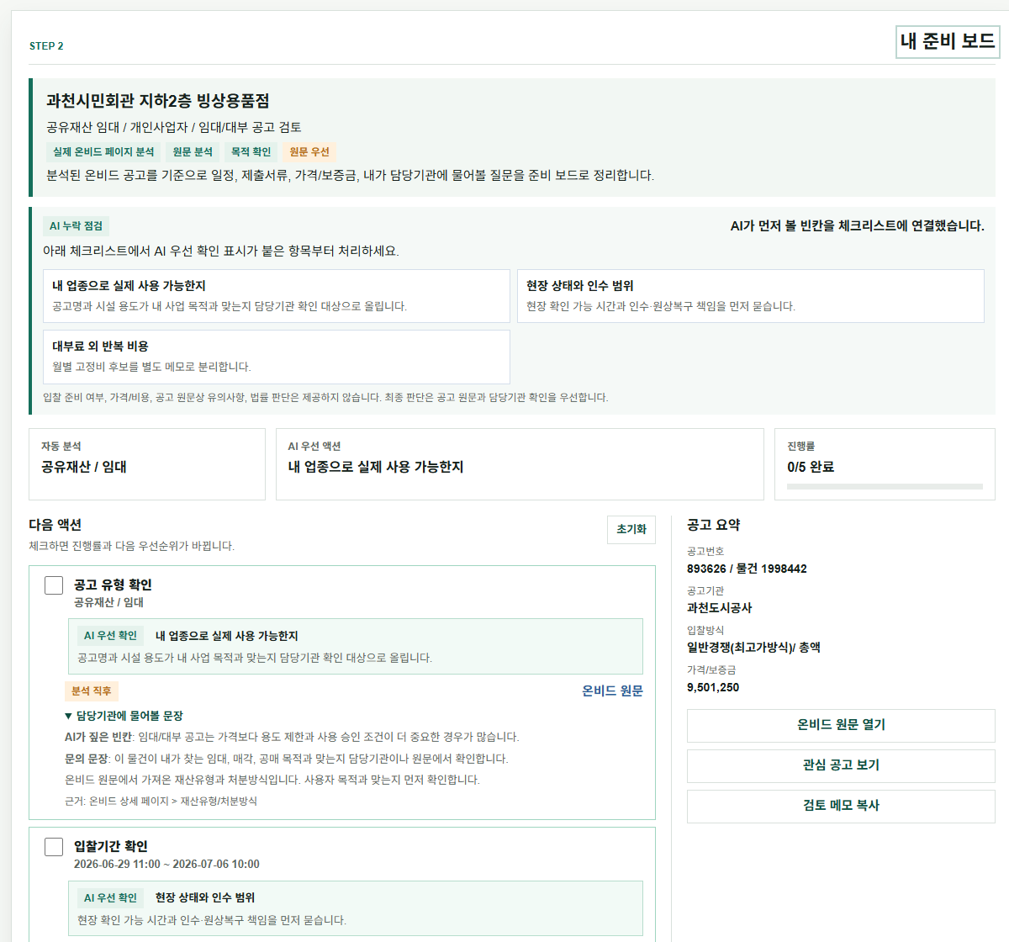
그림 3. AI가 임대/대부 공고의 준비 빈칸을 체크리스트 우선순위로 연결
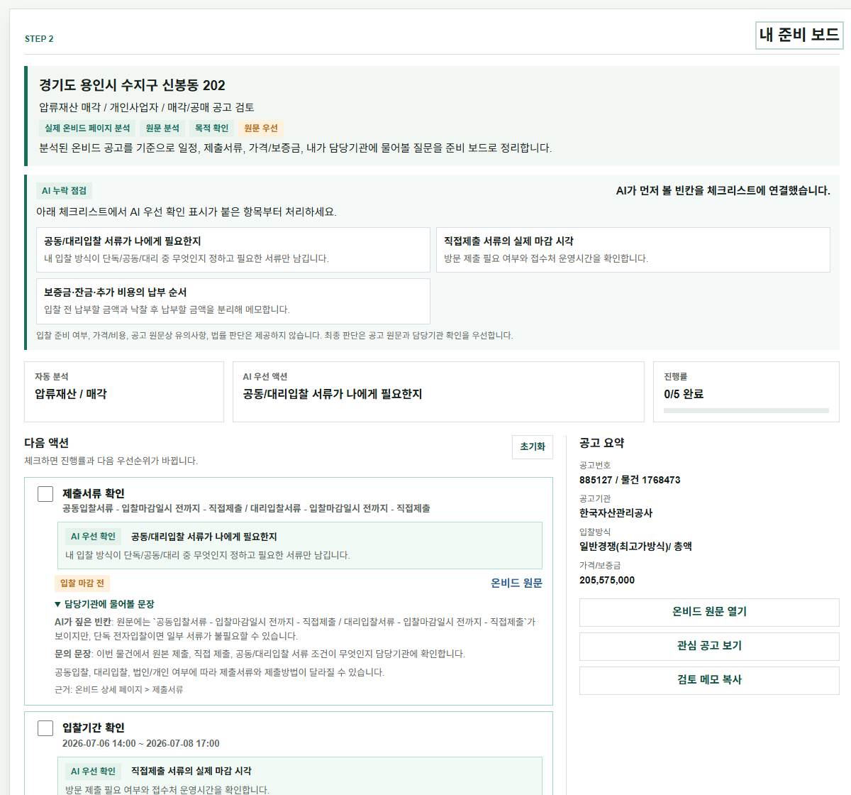
그림 4. 매각/공매 공고의 유형별 준비 빈칸 확인

4-3. MVP 추진계획과 리스크 관리
기간 | 개발 범위 | 검증 기준
1주차 | 온비드 URL 분석, 공고/물건 상세 파서, 분석 미리보기 | 공개 URL 3건 이상 정상 분석
2주차 | AI 우선 체크리스트와 담당기관 문의 문장 생성 | 수작업 체크리스트와 비교해 누락 항목 검토
3주차 | 관심 공고 저장, 최근 공고, 다중 공고 준비 상태 | 사용자가 여러 공고를 이어서 관리 가능한지 확인
4주차 | 사용성 검증, 기관/컨설턴트 피드백, 데이터 보강 | 초보 사용자 3명 이상 첫 행동 이해도 검증

개발 범위 과대 리스크는 입찰 절차 수행 대체, 권리 검토, 수익성 판단을 제외하고 준비 보드로 범위를 제한해 관리한다. 데이터 품질 편차는 원문 우선 원칙, 담당기관 확인 문장, 공공데이터 보조 구조로 관리한다. AI 오판 위험은 AI 출력을 판단이 아니라 확인 질문과 체크리스트로 제한해 줄인다.

5. 아이템의 창의성 및 시장 파급력

5-1. 차별성
기존 대안 | 한계 | 본 서비스 차별점
온비드 검색 | 공고 탐색은 가능하지만 준비 항목을 사용자가 직접 정리해야 함 | URL 입력 후 준비 체크리스트와 문의 문장 생성
범용 LLM 요약 | 최신 공고 구조, 원문 근거, 공공데이터 필드와 연결이 약함 | 온비드 데이터 구조와 원문 링크 기반으로 준비 보드 생성
수작업 컨설팅 | 비용과 시간이 크고 반복 공고 관리가 어려움 | 건별 준비 보드와 관심 공고 관리로 접근성 개선
일반 문서 자동화 | 공고별 입찰 일정, 보증금, 제출서류 맥락이 부족함 | 공공자산 도메인 특화 빈칸 점검

5-2. 창의성
본 아이템의 창의성은 AI로 공고를 예쁘게 요약하는 데 있지 않다. 공공데이터 API, 공고 원문, 사용자 유형, 담당기관 문의 흐름을 결합해 공공자산 공고를 실행 가능한 준비 보드로 바꾸는 것에 있다.
특히 AI가 모든 것을 판단하는 구조가 아니라, 확인된 사실과 사용자가 직접 확인해야 하는 빈칸을 분리한다는 점이 중요하다. 사용자는 공고를 읽고 막연히 불안해하는 대신, 어느 항목을 먼저 확인하고 어떤 문장으로 담당기관에 문의해야 하는지 알 수 있다.

5-3. 사회적 가치와 파급효과
공공자산 공고는 공개되어 있지만 정보 해석 능력과 준비 경험에 따라 접근성이 달라질 수 있다. 본 서비스는 온비드 초보자, 소상공인, 예비창업자가 공공자산 활용 기회를 더 쉽게 검토하도록 돕는다. 또한 창업지원기관이나 컨설턴트가 초기기업에게 공공자산 활용 기회를 안내할 때 공고별 준비 체크리스트를 빠르게 만들 수 있어 상담 효율도 높일 수 있다.

6. 팀 구성

6-1. 대표자 역량
대표자는 AI 전략, B2B/B2G 사업개발, 업무문서 자동화, AI Native 개발, 프로젝트 PMO 경험을 기반으로 본 아이템의 기획·개발·검증을 직접 수행한다. 기존 문서 Agent PoC 과정에서 공고문 분석, 제출서류 체크리스트, 공공지원사업 신청서 작성 보조, 제출 양식 변환, 룰 기반 검증표 작성 경험을 축적했다.
역할 | 담당 | 근거
PM/기획 | 사용자 문제 정의, 온비드 공고 준비 흐름 설계 | B2B/B2G 사업개발 및 PMO 경험
AI Agent 설계 | 공고 필드 구조화, AI 누락 점검, 문의 문장 생성 | 문서 기반 AI Agent PoC 경험
MVP 개발 | 웹 MVP, 서버 파서, 화면 검증 | AI Native 개발과 자동화 경험
검증 | 원문 근거, 금지 표현, 사용자 가치 검수 | 지원사업 문서화 및 품질 검토 경험

6-2. 팀원 현황
대표 윤동원이 PM, 기획, AI Agent 설계, PoC 개발, 준비 보드 검증을 직접 수행한다. 선정 이후에는 데이터 연동 안정화, UX 검증, 공공기관/컨설턴트 인터뷰를 위해 외부 개발·디자인·도메인 자문을 필요 범위에서 활용한다.

7. 기타사항

7-1. 제출 전 샘플 산출물
현재 제출 패키지에는 실제 온비드 공개 공고를 기반으로 만든 샘플 입력, AI 우선 준비 보드, MVP 화면 증빙을 포함한다. 임대/대부 검증 공고는 과천시민회관 지하2층 빙상용품점이고, 매각/공매 검증 공고는 경기도 용인시 수지구 신봉동 202이다. 화면 증빙은 공고 가져오기, AI 우선 준비 보드, 담당기관 문의 문장, 관심 공고 관리로 구성한다.

7-2. MVP 화면 증빙 스토리라인
화면 | 신청서 메시지
공고 가져오기 | 온비드 URL 하나로 공고/물건 연결과 주요 값을 분석하고 준비 보드 생성 가능 여부를 먼저 보여준다.
임대/대부 AI 우선 준비 보드 | AI가 내 업종으로 실제 사용 가능한지, 현장 상태와 인수 범위, 대부료 외 반복 비용을 우선 체크 항목으로 연결한다.
매각/공매 AI 우선 준비 보드 | AI가 공동/대리입찰 서류, 직접제출 마감, 보증금·잔금·추가 비용처럼 유형별 준비 빈칸을 표시한다.
관심 공고 관리 | 분석한 공고를 최근 살펴본 공고와 관심 공고로 관리해 여러 공고의 준비 상태를 이어서 본다.

7-3. 제외 범위와 최종 요약
본 서비스는 입찰 실행 기능, 입찰 절차 수행 대체, 결과 예측, 법적·권리 검토, 수익성 판단, 사용자의 입찰가 결정 권유를 제공하지 않는다. 원문 확인 없이 확정적 결론을 제공하지 않고, 공고 원문과 담당기관 확인을 우선한다.
OnBid Public Asset Doc Agent는 KAMCO와 온비드가 개방한 공공데이터와 공개 공고 원문을 AI Agent와 연결해, 공공자산 공고를 검색 결과가 아니라 사용자가 바로 실행할 수 있는 준비 보드로 바꾸는 GovTech 서비스다. 사용자는 온비드 URL 하나를 붙여넣고, AI는 공고문에서 놓치기 쉬운 준비 빈칸을 체크리스트와 담당기관 문의 문장으로 변환한다. 제출 전 실증 MVP에서는 실제 온비드 임대/대부 및 매각/공매 URL을 기반으로 이 핵심 흐름을 화면화했고, 선정 후에는 샘플 공고 3건 이상과 초보 사용자 검증을 통해 준비 보드 품질과 반복 사용 가치를 높인다.

